1 мая в 3 часа командующий 8-й гвардейской армией В. И. Чуйков принял начальника генштаба германских сухопутных войск Кребса, который сообщил о самоубийстве Гитлера и передал предложение Бормана и Геббельса о временном прекращении огня в столице в целях подготовки условий для мирных переговоров между Германией и СССР.
К исходу 2 мая войска 2-го Белорусского фронта вышли на рубеж Варнемюнде, Рёбель, Прицвальк и завершили разгром группировки противника в Западной Померании и Мекленбурге.
3 мая 3-й гвардейский танковый корпус Панфилова 2-го Белорусского фронта юго-западнее Висмара установил связь с передовыми частями 2-й британской армии.
Войска 1-го Белорусского фронта вышли к Эльбе юго-восточнее города Виттенберге и установили связь с американской 9-й армией.
Немецкая 12-я армия Венка отошла к Эльбе, к переправе у Тангермюнде, где немецкие солдаты и офицеры переходили Эльбу и сдавались в плен американцам.
4 мая войска 70-й, 49-й армий, 8-го механизированного и 3-го гвардейского кавалерийского корпусов 2-го Белорусского фронта вышли на Эльбу. 19-я армия и 2-я ударная армия очищали от противника острова Воллин, Узедом и Рюген.
3-я и 5-я гвардейские армии, 13-я армия, 3-я и 4-я гвардейские танковые армии, 25-й и 4-й гвардейский танковые, 1-й гвардейский кавалерийский корпуса 1-го Украинского фронта перегруппировывались на пражское направление.
4 мая. В 18 часов 30 минут 4 мая состоялось подписание акта о сдаче всех германских вооружённых сил в Голландии, в Северо-Западной Германии, в Шлезвиг-Гольштейне и в Дании главнокомандующему 21-й группы армий союзников.
К 5 мая 60-я армия 4-го Украинского фронта вышла на подступы к Штернберку. 68-я армия, наступая вдоль дороги на Границе, вела бои юго-восточнее Фульнека, 1-я гвардейская армия вышла в район Фриштата, а 18-я армия достигла линии Рожнов—Всетин—Визовице. На этом рубеже завершилась Моравско-Остравская операция. Войска 4-го Украинского фронта овладели Моравско-Остравским промышленным районом.
Завершилась Братиславско-Брновская операция. Войска 2-го Украинского фронта продвинулись на 200 км и завершили освобождение Словакии, Братиславского и Брновского промышленных.Численность войск к началу операции — 272200 человек, безвозвратные потери — 16933 (6,2 %), санитарные потери — 62663, всего — 79596, среднесуточные — 1895.
5 мая. 5 мая перед англо-американским командованием в Хорватии и Южной Австрии капитулировала немецкая армия «Е» А. Лёра, в Баварии и в Западной Австрии — группа армий «Г» Ф. Шульца и в Форарльберге и Тироле —19-я немецкая армия.
5 мая. В столице Чехословакии Праге началось антифашистское восстание. На его подавление немецкое командование бросило значительные силы группы армий «Центр».
6 мая началась Пражская стратегическая наступательная операция войск 1-го, 4-го и 2-го Украинских фронтов, продолжавшаяся до 11 мая. В операции принимали участие 2-я армия Войска Польского, 1-я и 4-я румынские армии, 1-й чехословацкий армейский корпус. В рамках данной операции проведены: Дрезденско-Пражская, Судетская, Оломоуцкая, Йиглава-Бенешовская фронтовые наступательные операции.
6 мая передовые батальоны дивизий первого эшелона ударной группировки 1-го Украинского фронта И. С. Конева провели разведку боем. Вместе с ними действовали передовые бригады танковых корпусов 4-й и 3-й гвардейских танковых армий. Во второй половине дня после короткой артиллерийской подготовки перешли в наступление основные силы главной ударной группировки фронта, в том числе 3-я и 4-я гвардейские танковые армии, 25-й и 4-й гвардейский танковые корпуса. 13-я армия H. П. Пухова и 4-я гвардейская танковая армия Д. Д. Лелюшенко продвинулись на 23 километра. Вечером И. С. Конев приказал 13-й армии развернуть стремительное наступление на Прагу.
В 18 часов командующий обороной Бреслау генерал Никгоф капитулировал с сорокатысячным гарнизоном. Город был сдан уже много недель осаждавшей его 6-й армии генерала Глуздовского.
60-я армия П. А. Курочкина 4-го Украинского фронта А. И. Ерёменко 6 мая овладели пунктами обороны противника Крнов и Горни-Бенешов, достигнув северо-восточной окраины Оломоуца. 38-я армияК. С. Москаленко вела упорные бои на подступах к городу с северо-востока. 1-я гвардейская армия А. А. Гречко и 18-я армия А. И. Гастиловича вышли на рубеж юго-восточнее Оломоуца. 1-й Чехословацкий армейский корпус К. Клапалека 6 мая продвинулся на 20 километров.
40-й армия Ф. Ф. Жмаченко 2-го Украинского фронта Р. Я. Малиновского наступала на Оломоуц с юга, навстречу частям правого крыла 4-го Украинского фронта. К концу дня расстояние между этими фронтами сократилось до 20 километров. Создалась угроза окружения немецких войск, действовавших восточнее Оломоуца.
7 мая. В 2 часа 41 минуту в Реймсе, в штабе Эйзенхауэра, Йодль подписал Акт капитуляции Германии. Согласно реймскому акту объявлялось о безоговорочной капитуляции всех сухопутных, морских и воздушных вооружённых сил, находящихся в момент подписания протокола под германским контролем.
Командующий группой армий «Центр» Шёрнер отказался выполнить требование о капитуляции и начал отвод войск на запад. В приказе, отданном 7 мая, Шёрнер писал:
«Неприятельская пропаганда распространяет ложные слухи о капитуляции Германии перед союзниками. Предупреждаю войска, что война против Советского Союза будет продолжаться».
7 мая войска 1-го Украинского фронта продолжали наступать по западному берегу Эльбы и к концу дня оказались перед северными склонами главного хребта Рудных гор. 4-я гвардейская танковая армия, несмотря на трудные условия горной местности, в течение дня продвинулась на 45 километров, 3-я гвардейская армия овладела городом Мейсен. 6-й танковый корпус 3-й гвардейской танковой армии П. С. Рыбалко опередил пехоту и достиг западной окраины Дрездена. 5-я гвардейская армия А. С. Жадова, наступая на Дрезден с севера, вышла на Эльбу и завязала бои за город. Северо-восточнее Дрездена 2-я армия Войска Польского К. К. Сверчевского утром 7 мая начала наступление и за день продвинулась на 15 километров. 28-я армия А. А. Лучинского, усиленная 7-м гвардейским механизированным корпусом И. П. Корчагина, и 52-я армия К. А. Коротеева нанесли удар в направлении Гёрлица. 21-я армия Д. Н. Гусева овладела городом Штригау.
Немецкое командование начало отводить части 1-й танковой армии из оломоуцкого выступа. 38-я армия и 1-я гвардейская армия 4-го Украинского фронта приступили к преследованию противника и прошли 7—20 километров. 60-я армия правым флангом и центром продвинулась на 15—20 километров, продолжая бои в Оломоуце.
7 мая из района южнее Брно на фронте до 25 километров перешла в наступление 7-я гвардейская армия М. С. Шумилова 2-го Украинского фронта и к исходу дня продвинулась на 12 километров.
Завершилась Берлинская наступательная операция, проходившая с 16 апреля по 8 мая. Войска 1-го и 2-го Белорусских, 1-го Украинского фронтов совместно с польскими соединениями разгромили берлинскую группировку войск противника и штурмом овладели городом Берлин. Развивая дальнейшее наступление, они вышли на Эльбу, где соединились с американскими и английскими войсками.
Продолжительность операции — 23 суток. Ширина фронта боевых действий — 300 км. Глубина продвижения советских войск 100—220 км. Среднесуточные темпы наступления 5—10 км. Численность войск к началу операции — 1906200 человек, безвозвратные потери — 78291 (4,1 %), санитарные потери — 274184, всего — 352475, среднесуточные — 15325.^{[4]}

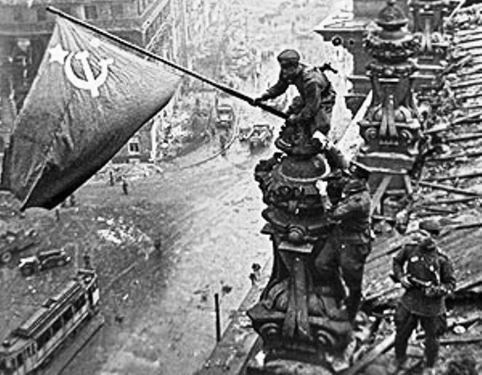
9 мая вышел Указ Президиума
Верховного Совета СССР
об объявлении 9 мая Праздником Победы.

